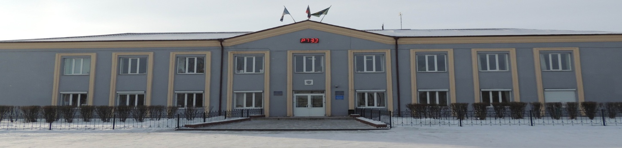
ЗАЛАРИНСКИЙ РАЙОН
СЛУЖБЫ РСЧС
ПРЕЖУПРЕЖДЕНИЕ, СПАСЕНИЕ, ПОМОЩЬ
ЭКСТРЕННОЕ РЕАГИРОВАНИЕ НА ЧС И ПРОИСШЕСТВИЯ  ЕДИНАЯ ДЕЖУРНО-ДИСПЕТЧЕРСКАЯ СЛУЖБА (ЕДДС) МО «ЗАЛАРИНСКИЙ РАЙОН»  ЕДДС – это орган повседневного управления единой государственной системы предупреждения и ликвидации чрезвычайных ситуаций муниципального уровня.  Основные задачи ЕДДС:  - прием от населения и организаций сообщений об угрозе или факте возникновения ЧС (происшествия);  - анализ и оценка достоверности поступившей информации, доведение ее до ДДС, в компетенцию которой входит реагирование на принятое сообщение;  - сбор и обработка данных необходимых для подготовки и принятия решений по предупреждению и ликвидации ЧС (происшествий), а также контроля их исполнения;  - уточнение и корректировка действий привлеченных дежурно-диспетчерских служб по реагированию на вызовы (сообщения о происшествиях), поступающие по единому номеру «112»;  - контроль результатов реагирования на вызовы (сообщения о происшествиях), поступившие по единому номеру «112» с территории муниципального образования.  ЭТИ ТЕЛЕФОНЫ ДОЛЖЕН ПОМНИТЬ КАЖДЫЙ ЖИТЕЛЬ  ТЕЛЕФОНЫ ЭКСТРЕННЫХ СПАСАТЕЛЬНЫХ СЛУЖБ ЗАЛАРИНСКОГО РАЙОНА  НАИМЕНОВАНИЕ СЛУЖБЫ НОМЕР  ЕДДС 112, 2-11-00, 89501116010  ДДС пожарной охраны 101, 2-23-36  ДДС полиции 102, 2-24-96  ДДС скорой медицинской помощи 103, 89501351789 | ПРОГНОЗИРОВАНИЕ, ПРЕДУПРЕЖДЕНИЕ, ЛИКВИДАЦИЯ ЧС И ПРОИСШЕСТВИЙ  ОПРЕДЕЛЕНИЕ ФАКТОРОВ РИСКА  На территории каждого муниципального района существуют факторы риска, связанные:  - с географическим положением;  - с влиянием природных факторов;  - с развитостью социальной, транспортной и коммунальной инфраструктуры;  - и другими факторами способствующими возникновению источников риска  Основные цели создания Служб РСЧС  - Решение вопросов взаимодействия органов управления, сил и средств муниципального звена ТП РСЧС при реагировании на риски возникновения ЧС.  - Реализация в повседневной деятельности, прогнозирования и предупреждения происшествий и ЧС (рисков), которые закреплены за соответствующими службами  - Оптимизация работы ЕДДС с целью повышения гарантированного реагирования на ЧС (происшествия).  - Определение персональной ответственности руководителей органов управления, в полномочия которых входят вопросы предупреждения и ликвидации ЧС.  СЛУЖБА РСЧС – это нештатное организационно-техническое объединение органов управления, сил и средств подразделений федеральных органов исполнительной власти, органов исполнительной власти субъекта РФ, органов местного самоуправления и организаций (независимо от форм собственности), осуществляющих свою деятельность на территории муниципального образования, в компетенцию которых входят вопросы предупреждения и ликвидации ЧС | ЗАКРЕПЛЕНИЕ СЛУЖБ РСЧС ЗА РУКОВОДИТЕЛЯМИ АДМИНИСТРАЦИИ  № п/п Наименование службы РСЧС Должностное лицо администрации ответственное за работу службы  1 Служба оповещения и связи Начальник отдела ГО и ЧС  2 Служба эвакуации и обеспечения функционирования ПВР Заместитель главы администрации по социальным вопросам  3 Служба транспортного, дорожного, авторемонтного обеспечения и снабжение ГСМ Консультант по транспорту, энергетики и связи  4 Служба инженерно-технического обеспечения Начальник отдела по строительству, архитектуре и дорожному хозяйству  5 Служба коммунально-технического обеспечения, укрытий, санитарной обработки людей и обеззараживания одежды Начальник отдела ЖКХ  6 Служба энергетики, энергоснабжения и светомаскировке Председатель комитета по строительству, дорожному и жилищно-коммунальному хозяйству  7 Служба торговли, питания и материального снабжения Начальник отдела потребительского рынка товаров, услуг и ценообразования  8 Служба по защите сельскохозяйственных животных и растений Начальник отдела сельского хозяйства

